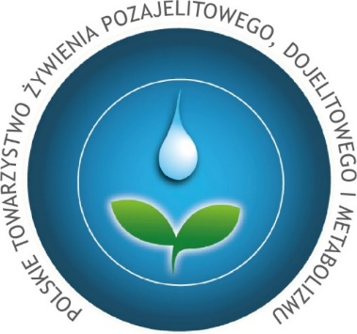

POLSKIE TOWARZYSTWO ŻYWIENIA POZAJELITOWEGO, DOJELITOWEGO
I METABOLIZMU

„LECZENIE ŻYWIENIOWE DLA CZŁONKÓW ZESPOŁÓW ŻYWIENIOWYCH”
Kurs online, 24 kwietnia 2025 roku, w godzinach 9.00-14.00

PROGRAM KURSU:

- Przywitanie uczestników.
- Niedożywienie - występowanie, przyczyny, następstwa. Ocena stanu odżywienia. Planowanie interwencji żywieniowej: wybór drogi leczenia, określenie zapotrzebowania.
- Rozliczanie procedur żywieniowych, dokumentacja, współpraca z NFZ.
- Interwencja dietetyczna. Rola dietetyka w Zespole Żywieniowym.
- Wskazania do żywienia dojelitowego. Podstawy wyboru diet. Systemy podaży diet dojelitowych (bolus, wlew ciągły, użycie pomp).
- Dostęp do przewodu pokarmowego w żywieniu dojelitowym. Powikłania żywienia dojelitowego.
- Opieka na dostępem do przewodu pokarmowego.
- Zasady bezpiecznego przygotowywania mieszanin. Rola farmaceuty w Zespole Żywieniowym.
- Żywienie pozajelitowe: realizacja. Dostęp do układu naczyniowego.
- Opieka na dostępem do układu żylnego.
- Powikłania żywienia pozajelitowego
- Zakończenie kursu, test.

